COLEGIO EMILIA RIQUELME
DOCENTE: ALEXANDRA OCAMPO LONDOÑO
TALLER VIRTUAL # 2 PRIMER PERIODO
ÁREA: CIENCIAS NATURALES

NOMBRE: _________________________________________________ GRADO: SEXTO FECHA:

1. Investiga y sintetiza en dos renglones las características de cada una de las teorías que rigen el origen de la vida.
2. Marca con una X la teoría que corresponde con la variable
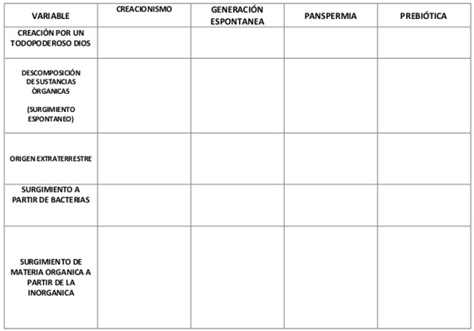

3. Relacione las variables con su respectiva teoría, tal como procedió en el punto anterior

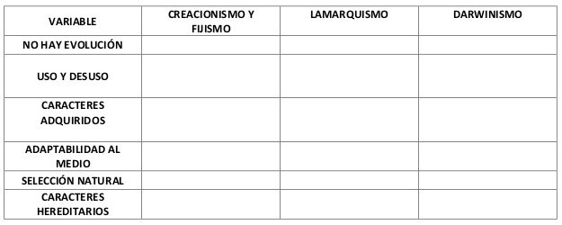
4. Realice un cuadro comparativo entre las ideas de Darwin y Lamarck.

